PROJEKTAS ,,LYDERIŲ LAIKAS 3“

PASVALIO RAJONO SAVIVALDYBĖS POKYČIO PROJEKTO ATASKAITA

C DALIS. POKYČIO PROJEKTO ĮGYVENDINIMAS

2020-11-30
Pasvalys

Pokyčio projekto įgyvendinimas
Pasvalio rajono savivaldybės pokyčio projekto ,,Lyderių laikas 3“ tema ,,Atsakomybės mokytis ugdymas(is)“. Projekto tikslas – taikant savivaldaus mokymo(si) principus ugdyti atsakomybę už mokymo(si) rezultatus, siekiant individualios mokinio pažangos.
Savivaldybės Kūrybinė komanda, konsultuojama Savivaldybės konsultantės Astos Malčiauskienės ir kuratorės Skaidrutės Kriukienės suplanavo Pokyčio projekto įgyvendinimo veiklas. Veiklos planuotos dviem aspektais: bendros visiems ir kiekvienos mokyklos atskirai, atsižvelgiant į pasirinktą aktualią kryptį mokyklai; laiko planavimas, tam tikrų aktyvaus mokymosi strategijų taikymas, netradicinių erdvių panaudojimas ugdymo procese, tėvų įtraukimo didinimas stiprinant vaikų-tėvų-mokytojų ryšį ir bendradarbystę.
Pokyčio projekto įgyvendinime iš viso dalyvauja 7 mokyklos: 4 gimnazijos: Joniškėlio Gabrielės Petkevičaitės-Bitės, Pasvalio Petro Vileišio, Pumpėnų ir Vaškų; 2 pagrindinės – Pasvalio Lėvens ir Krinčino Antano Vienažindžio bei Pasvalio Svalios progimnazija. Įtrauktos skirtingos klasės – nuo pradinio ugdymo (2–4 kl.) iki pagrindinio ugdymo (5–10 kl.). Savivaldaus mokymo(si) metodai taikomi per skirtingų dalykų pamokas: technologijos, lietuvių k., užsienio k., matematika, istorija, muzika, dailė, fizika, biologija ir kt. Klasės vadovo veiklos pagrindiniai tikslai ir uždaviniai siejami su projekto tikslais ir uždaviniais – ugdyti atsakomybę už mokymo(si) rezultatus, siekiant individualios mokinio pažangos.
Įgyvendinamų veiklų refleksija vyko birželio mėn. Kiekvienos Projekte dalyvaujančios mokyklos atstovai kalbėdami apie veiklas kalbėjo apie iššūkius ir sėkmes bei ką verta tęsti, o ką reikėtų keisti.
Visi dalyviai pažymėjo, kad svarbiausia yra plėtoti mokytojų profesines kompetencijas, nukreiptas į mokinių atsakomybės mokytis ugdymą(si). Pagrindinė problema – mokinių atsakomybės stoka mokantis. Todėl svarbu taikant įvairius mokymo(si) būdus, metodus, formas motyvuoti mokinius, ugdyti atsakomybę mokytis.
Susitarta dėl sėkmingų veiklų tęstinumo: mokinių pažinimo būdai klasės vadovo ir mokytojų veikloje, paveikių istorijos, pilietiškumo, muzikos, anglų kalbos, rusų kalbos, matematikos mokymo(si) strategijų įgyvendinimas ir laiko planavimo instrumentų įvaldymas. Tobulinant mokytojų profesinį augimą, tęsti „Pamokos studija“ metodo išbandymą.
Atnaujinami ir kuriami susitarimai dėl darbo pamokoje, atsiskaitymo terminų bei vertinimo ir įsivertinimo. Taikomi savivaldaus mokymo(si) instrumentai, didinantys mokinių įsitraukimą, skiriant dėmesį kiekvienam vaikui. Tobulinama pamokos struktūra, keičiant mokytojo veiklas bei pamokoje taikomas strategijas nuo mokymo link mokymosi. Siekiama, kad mokiniai patys prisiimtų atsakomybę už savo mokymąsi, rinktųsi jiems paveikiausius būdus, metodus, priemones, gebėtų įsivertinti ir reflektuoti savo mokymąsi. Mokytojai tampa konsultantais, teikiančiais pagalbą mokantis bei randant problemų sprendimo būdus. Akcentuojama keliamų klausimų svarba mokantis bei mokėjimas argumentuoti savo pasirinkimus.
Mokytojo dominavimas pamokoje – įsisenėjęs mokytojo vaidmens modelis. Požiūrio virsmas, siekiant daugiau atsakomybės tiesioginiame ugdymo procese perduoti mokiniui, reikalauja stiprios vidinės ir išorinės pedagogo motyvacijos, pastangų bei laiko. Dalis mokytojų įgyvendinamus pokyčius priėmė atvirai, lanksčiai. Kai kuriems pedagogams prireikė daugiau laiko, kad imtų formuotis nauji darbo organizavimo klasėje įgūdžiai, įpročiai.

Projekto veiklų įgyvendinimo stebėsena rodo, kad mokiniai pozityviai reagavo į ugdymo organizavimo pokyčius, lanksčiai priėmė naujoves. Dauguma mokinių suprato savivaldaus mokymosi įgūdžių prasmę, stengėsi aktyviai dalyvauti mokytojų organizuojamose veiklose.

Tenka spręsti ir tam tikrus iššūkius – griežtai laikytis susitarimų ir juos vykdyti, kaip pamatuoti taikytų metodų ir veiklų poveikio rezultatą, veiksmingai ir efektyviai planuoti laiką.

Šių mokslo metų pradžioje (rugsėjo–spalio mėn.) projekte dalyvaujančios mokyklos ištyrė, kokius pokyčius mokiniai pastebėjo, kokią tai daro įtaką jų mokymuisi. Užfiksuoti mokinių pastebėjimai apie pamokose taikomus savivaldaus mokymosi akcentus: gebėjimas formuluoti individualius ir bendruosius pamokos tikslus ugdymui, refleksija, tikslingas laiko paskirstymas. Atsakymai rodo, kad sunkiausia mokiniams pamokoje patiems išsikelti tikslą ir prisiimti atsakomybę už savo veiklas. Nustatyta, kaip mokiniai save vertina, o tai svarbi informacija mokytojui planuojant mokymą(si) bei konsultuojant mokinius. Pastebėta, kad sumažėjo konfliktinių situacijų tarp mokinių, sustiprėjęs klasės vadovo ir mokinių dialogas, priimti klasės susitarimai skatino bendrą ir individualią mokinių atsakomybę, klasės veiklą.
Veiklų įgyvendinimui daro įtaką karantino ribojimai. Koreguojant veiklas išsikeltas naujas uždavinys – taikyti skaitmeninius instrumentus, įgalinančius savivaldaus mokymosi strategijų įgyvendinimą nuotoliniu būdu. Tai skaitmeniniai instrumentai (Zoom, Moodle, Clasroom, Messenger ir kt.), įvairių mokomųjų svetainių, informacinių šaltinių naudojimas ugdymo(si) procese. Pakoreguoti taikomi mokymosi metodai, taikant daugiau interaktyvių, savarankiškų užduočių bei būdų įsivertinimui bei vertinimui (e-testai, egzaminatorius ir kt.).
Įgyvendinant projektą svarbus mokytojų bendradarbiavimas ne tik konkrečioje mokykloje, bet ir su kitų Savivaldybės mokyklų mokytojais. Pokyčio projekto idėjomis, įžvalgomis, įvairių mokymo(si) būdų, metodų ir formų išbandymo patirtimi nuolat dalijamasi rajono metodiniuose būreliuose, mokyklų vadovų, Kūrybinės komandos pasitarimuose.
Apibendrinant galime teigti, kad projekto įgyvendinimo eigoje išryškėjo pagrindinės savivaldumo nuostatos, kurios daugiau ar mažiau reiškiasi visais lygmenimis – vaiko, mokytojo, mokyklos, savivaldybės. Pirmiausia būtini bendri susitarimai, bendri prioritetai ir jų laikymasis, nuolatinė veiklos refleksija, pasiekimų vertinimas ir įsivertinimas, bendradarbiavimas ir tam tikrų įsipareigojimų įprasminimas/įteisinimas dokumentuose. Todėl būtina toliau išlaikyti vadybinių sprendimų tęstinumą 2021 m.: metinėse užduotyse mokyklų vadovams, ugdymo planuose, metiniuose veiklos planuose numatomi uždaviniai ir priemonės, susiję su Pokyčio projekto idėjos įgyvendinimu. Pasiektų pokyčių tvarumą padėtų užtikrinti visų lygmenų patirčių, veiksmingų veiklų susisteminimas ir veiklos modelio aprašymas.
Priede pateikiame keletą iliustracijų apie veiklų viešinimą Savivaldybės LL3 Fb paskyroje (https://www.facebook.com/groups/231228201209156)

Mokymai

Dauguma Savivaldybės Kūrybinės komandos narių dalyvauja Neformaliosios švietimo lyderystės programos atskirų modulių mokymuose. Gautas žinias, įgytus gebėjimus, patobulintas kompetencijas sėkmingai pritaiko organizuojant ir reflektuojant pokyčio projekto įgyvendinimą.
Rugsėjo 16 d. vyko mokymai ne švietimo bendruomenei ,,Bendruomenės plėtra ir mokykla“, kuriuos vedė Paulius Godvadas. Seminaras paskatino kitaip pažvelgti į bendruomenės telkimą bei vaidmenį įgyvendinant pokyčius.
Savivaldybės LL3 KK nariai dalyvavo stažuotėse Estijoje–Suomijoje, Prienų rajono savivaldybėje ir Klaipėdos m. Stažuotės patirtys, pastebėjimai pristatyti švietimo įstaigų vadovų pasitarimuose, rajono ir savo mokyklos bendruomenei.
Pasiūlyta rajono mokykloms, ugdant mokinių atsakomybę mokytis, pritaikyti šias priemones:
Mokinio pažangą ir ūgtį skatinantis instrumentas – trišalis pokalbis (mokinys – mokytojas – tėvai). Mokinys – pagrindinis pokalbio veikėjas, pats, iš anksto pasiruošęs pagal specialų klausimyną, kalba apie savo mokymąsi. Klasės vadovas – pokalbio moderatorius. Tėvai, dalyvaudami pokalbyje, atidžiai įsiklauso į vaiko lūkesčius, įsipareigoja formuoti vertybines nuostatas, teikti paramą ir pagalbą, siekiant asmeninės pažangos.
Sistemingai taikant šį instrumentą mokinys mokytųsi kelti mokymosi tikslus, formuluoti klausimus, argumentuoti, dalyvauti savistabos procese, stiprėtų tėvų atsakomybė.
Mokinių savivaldos plėtra. Suomijos mokyklose susipažinome su mokinių savivaldos plėtros kryptimis, savanoriška mokinių asociacijų veikla, kurių tikslas – padėti atrasti mėgstamas, prasmingas veiklas ir įgyti įgūdžių, kurių reikės gyvenime. Asociacijos veikia pagal mokinių poreikius, gebėjimus, visiems prieinamai ir atvirai pasirinkus veiklas skirtingose komandose bei grupėse: Tarptautinių ryšių komanda, Aktyvaus judėjimo, Eko programos, STEAM programos įgyvendinimo, Kavinės, Komunikacijos, Gerų darbų, Teminių renginių komandos. Veikia įvairių gebėjimų ir įgūdžių mokinių grupės: Klausytojų, Kalbėtojų, Idėjų generatorių.
Sudarant galimybę mokiniams patiems rinktis, kurti jų pomėgius ir interesus atitinkančias savivaldos grupes, stiprėtų mokinių atsakomybė, augtų motyvacija užsiimti turininga, prasminga neformalia veikla.

Trumpa kūrybinės komandos susitikimų – konsultacijų refleksija
Kūrybinės komandos susitikimai ir konsultacijos – tai konstruktyvūs dialogai, kurie formuoja naują bendradarbiaujančių švietimo lyderių kultūrą rajone. Tai skatina atvirumą, iniciatyvą, norą dalintis ir mokytis iš kolegų ir patirties, kelti rūpimus klausimus ir kartu rasti kolegialius sprendimus. Susitikimų metu reflektuojama mokyklose organizuota pokyčio projekto įgyvendinimo veikla, tariamasi dėl veiklų, dalijamasi ne tik pasiekimais, bet keliamos problemos ir kartu visa komanda ieško sprendimų būdų. Konsultacijų metu (iš viso jau esame turėję 9) ,,nepamesti“ tikslo nuolat padeda Savivaldybės ,,Lyderių laikas 3“ konsultantės Asta Malčiauskienė, Asta Sakalauskienė ir kuratorė Skaidra Kriukienė.

Kūrybinės komandos vadovė Virginija Bajoriūnaitė
PRIEDAS

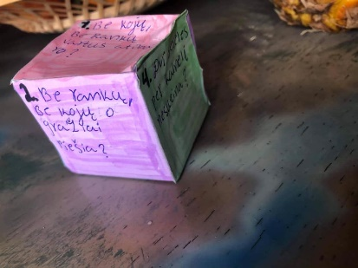
,,Minklės... Paaiškėjo, kad tai labai smagus smulkiosios tautosakos žanras. Su Pasvalio Lėvens pagrindinės mokyklos 5b klasės mokiniais ieškojome internete kuo įdomesnių minklių ir vaikai pagamino stalo žaidimą ,,Minklių kubeliai". Dirbo individualiai ir labai atkakliai. Liko įgyvendinti tik vieną išsikeltą uždavinį - pasibaigus nuotoliniam mokymui susitikti klasėje ir smagiai kartu pažaisti. (Lietuvių kalbos mokytoja Daiva Stragienė)“

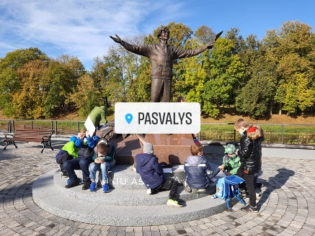
,,Lyderių laikas 3“ Dailės ir technologijų pamoka Pasvalio Svalios progimnazijos 3a klasėje vyko netradicinėje erdvėje – prie naujausio Pasvalio miesto paminklo, skirto poetui Bernardui Brazdžioniui, aikštelėje prie Svalios ir Lėvens upių santakos Nepriklausomybės gatvės pradžioje. Mokiniai piešė poetą iškėlusį rankas ir tarsi deklamuojantį savo eilėraštį "Šaukiu aš tautą..." iškaltą ant granitinio postamento.

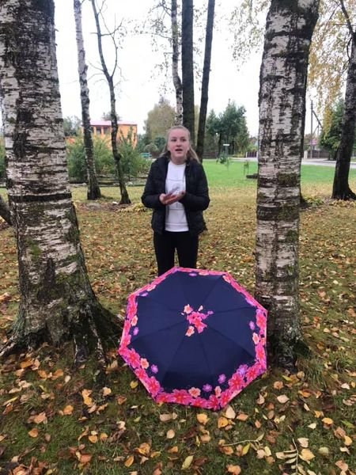
Poeto V. Mačernio ,,Rudens sonetų“ atsiskaitymas Vaškų gimnazijos lauko klasėje.
Ruduo... Čeža lapai... Pučia vėjelis, nešioja lapus... Nuo medžių krinta lietaus lašai... Sonetai suskambo rudeniškai. O trims mergaitėms pavyko sukurti savo sonetus...
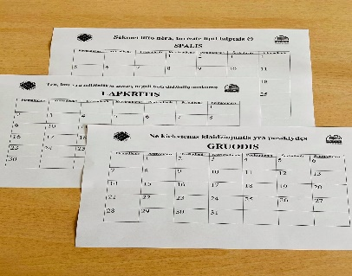
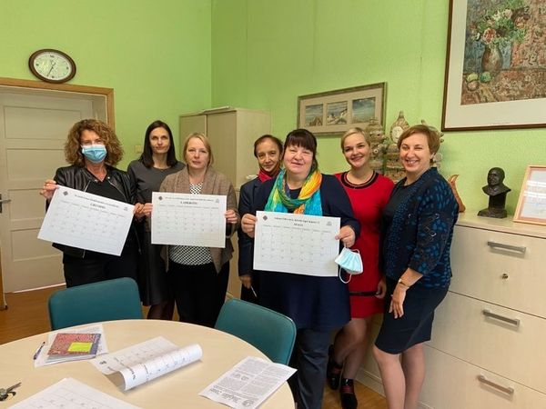

Projekto „Lyderių laikas 3“ Petro Vileišio gimnazijos komanda įsivertino ir reflektavo 2019-2020 m. m. veiklą, tema „Atsakomybės mokytis ugdymas(is). Aptartos pokyčių projekto sėkmės ir iškilę sunkumai. Susitarta, kurias veiklas tęsti, ko verta atsisakyti. Ypatingas dėmesys skirtas mokinių gebėjimų planuoti savo laiką, veiklas ir mokymąsi, ugdymui. Susitarta dėl klasės ir asmeninio užimtumo kalendoriaus pildymo. Mokiniams turintiems mokymosi sunkumų rekomenduojamas savaitės veiklų fiksavimo kalendorius.

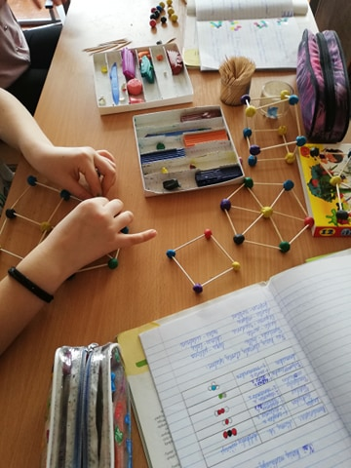
Krinčino Antano Vienažindžio pagrindinės mokyklos 6 klasės mokiniams gamtos ir žmogaus pamoka vyko ne tik biologijos, bet ir chemijos kabinete. Kitoje erdvėje, mokiniai rinkosi komandos draugą, priemones, kūrė savus molekulių modelius.

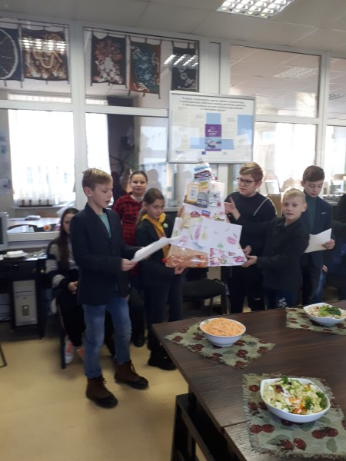

Integruota savivaldaus mokymosi diena Joniškėlio Gabrielės Petkevičaitės-Bitės gimnazijoje 5 kl.

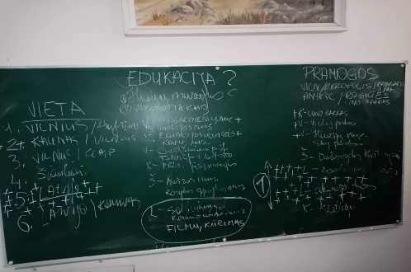

Pasvalio r. Pumpėnų gimnazija 7 kl. Klasės vadovo veikla. Komandinis darbas, susitarimų priėmimas, laiko planavimas, užduoties atlikimas.

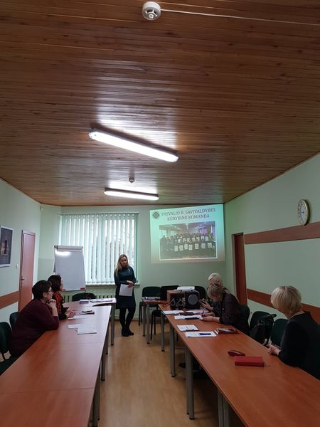

Pasvalio rajono pradinio ugdymo mokytojų metodinės tarybos susirinkime Pasvalio Lėvens pagrindinės mokyklos mokytoja Eglė Lavickienė pristatė savivaldybėje vykstantį pokyčių projektą ,,Lyderių laikas 3“ bei „Pamokos studijos“ metodą. Tarybos narės supažindintos su projekto tikslu, uždaviniais, aptartos mokyklose vykdomos veiklos. Pristatytas „Pamokos studijos“ metodas susilaukė diskusijų ir mokytojoms pasirodė įdomus bei naudingas.

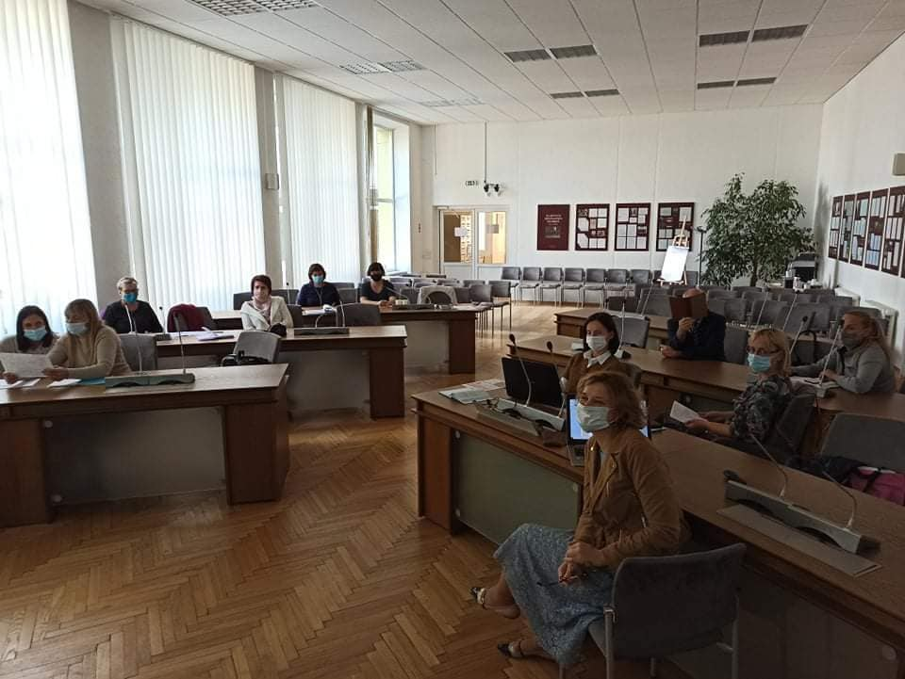

Pasvalio rajono savivaldybės projekto ,,Lyderių laikas 3“ Kūrybinės komandos konsultacija su konsultante Asta Malčiauskiene

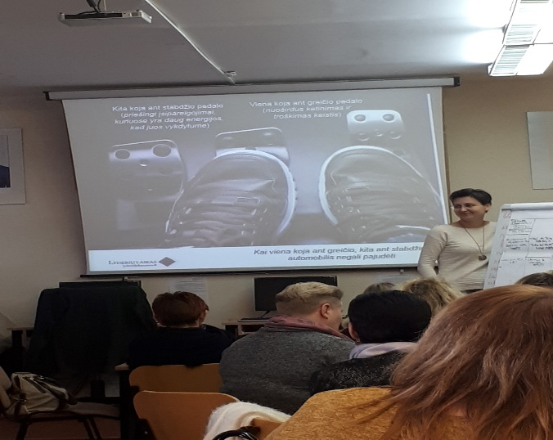

LYDERIO SANTYKIAI SU KITAIS.
Neformaliųjų studijų mokymų diena Pasvalyje su lektore Egle Dauniene.

________________________

